

**需求分析报告（理工类）**

**2018-2019 学年第二学期**

**报告名称： 饿了么ele需求分析报告**

**学院名称： 信息工程学院**

**指导教师： 黄雷君**

**小组成员：**

|  |  |  |
| --- | --- | --- |
| **专业班级** | **学号** | **姓名** |
| **计算机162班** | **201605010231** | **洪峰** |
| **计算机162班** | **201605010216** | **应尚威** |
| **计算机162班** | **201605010213** | **黄树琪** |

1系统用例图

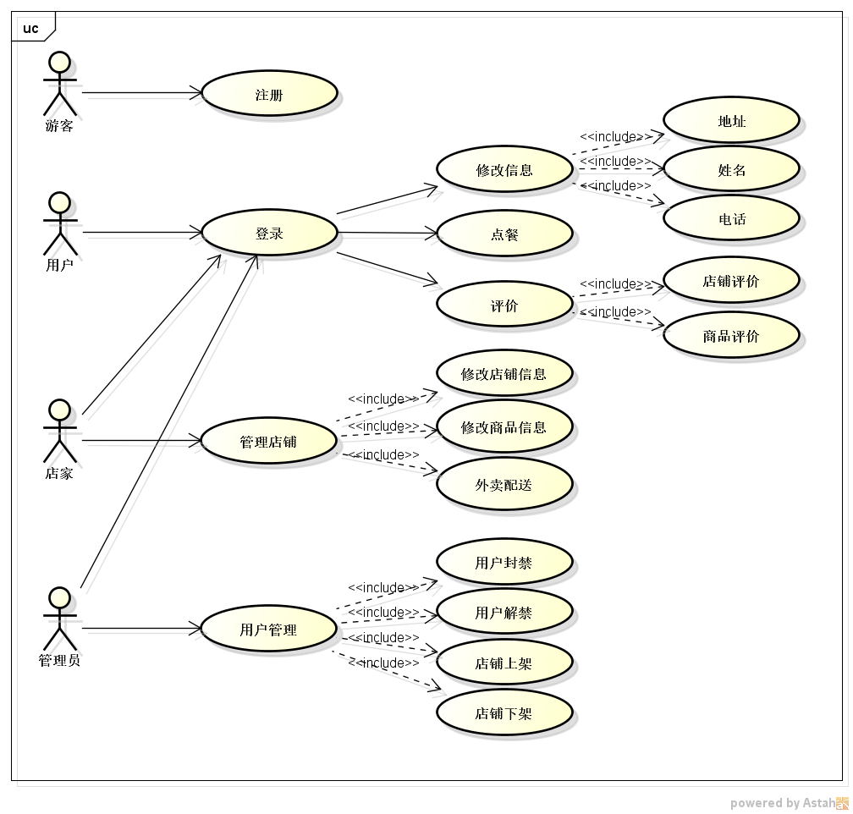

2系统用例文本说明

2.1注册用例

|  |  |
| --- | --- |
| 用例名称 | 注册 |
| 行为者 | 游客 |
| 前提 | 无 |
| 用例简述 | 游客注册饿了么ele账户 |
| 用例图 |  |
| 主要流程 | 1）输入手机号、密码。  2）接收验证码，输入验证码。  3）点击登录按钮。 |
| 替代流程 | 1a）第三方账号登录（如QQ、微信等）  1b）手机号已被注册，提示用户更换注册手机。  1c）手机号格式错误，提示用户输入合法的手机号码。  2a）网络错误，验证码发送失败，提示用户切换网络。  2b）验证码过期，提示用户重新获取。  3a）验证码输入错误，提示用户重新输入。 |

2.2登录用例

|  |  |
| --- | --- |
| 用例名称 | 登录 |
| 行为者 | 用户 |
| 前提 | 用户已注册 |
| 用例简述 | 用户登录 |
| 用例图 |  |
| 主要流程 | 1）输入手机号、密码。  2）点击确定按钮。 |
| 替代流程 | 1a）第三方账号登录（如QQ、微信等）。  1b）手机号未注册，提示用户请先注册。  2a）密码错误，提示用户重新输入。 |

2.3修改信息用例

|  |  |
| --- | --- |
| 用例名称 | 修改信息 |
| 用例简述 | 用户登陆后修改个人信息 |
| 行为者 | 用户 |
| 前提 | 用户已登录 |
| 用例图 |  |
| 主要流程 | 1）点击编辑个人信息。  2）选择定位或者手动编辑地址，更改用户姓名、电话。  3）点击保存。 |
| 替代流程（异常情况） | 2a）用户定位失败，要求重新定位。  2b）手机号格式错误，提示用户输入合法的手机号码。  3a）网络错误，无法修改。 |

2.4 点餐用例

|  |  |
| --- | --- |
| 用例名称 | 点餐 |
| 用例简述 | 用户登录后可以进入店铺点单 |
| 行为者 | 用户 |
| 前提 | 用户已登录 |
| 用例图 |  |
| 主要流程 | 1）输入关键词，搜索。  2）选择并进入店铺  3）选择心仪的商品。  4）点餐下单。 |
| 替代流程 | 1a）直接通过推荐或历史订单进入店铺。  1b）找不到相应的吧，提示用户换别的关键词词搜索。  2a）用户找不到感兴趣的店铺，返回。  3a）用户找不到感兴趣的商品，返回。 |

2.5评价用例

|  |  |
| --- | --- |
| 用例名称 | 评价 |
| 用例简述 | 用户进行店铺和商品评价 |
| 行为者 | 用户 |
| 前提 | 用户已登录 |
| 用例图 |  |
| 主要流程 | 1）进入历史订单页面。  2）选择历史订单，对相应店铺进行星级评价和留言评论。  3）对相应店铺商品进行评价。  4）发布。 |
| 替代流程（异常状况） | 4a）网络异常造成的发布失败问题。  4b）留言评论涉嫌违规被系统自动删除。 |

2.6修改店铺信息用例

|  |  |
| --- | --- |
| 用例名称 | 修改店铺信息 |
| 用例简述 | 店家登陆后修改店铺信息 |
| 行为者 | 店家 |
| 前提 | 店家已登录 |
| 用例图 |  |
| 主要流程 | 1）点击编辑店铺信息。  2）选择定位或者手动编辑店铺地址，更改店铺名称、店铺介绍、店家联系电话。  3）点击保存。 |
| 替代流程（异常状况） | 2a）定位失败，要求重新定位。  2b）电系电话格式错误，提示用户输入合法的手机号码。  3a）网络错误，无法修改。 |

2.7修改商品信息用例

|  |  |
| --- | --- |
| 用例名称 | 修改商品信息 |
| 用例简述 | 店家登陆后修改店铺的商品信息 |
| 行为者 | 店家 |
| 前提 | 店家已登录 |
| 用例图 |  |
| 主要流程 | 1）点击编辑商品信息。  2）选择添加或删除店铺商品，更改商品名称、商品介绍和商品价格。  3）点击保存，发布。 |
| 替代流程（异常状况） | 3a）网络错误，无法修改。 |

2.8外卖配送用例

|  |  |
| --- | --- |
| 用例名称 | 外卖配送 |
| 用例简述 | 店家在接收到用户订单后选择接受订单并配送。 |
| 行为者 | 店家 |
| 前提 | 店家已登录且有用户下单 |
| 用例图 |  |
| 主要流程 | 1）用户下单发送订单请求。  2）店家接收到用户订单后选择接受订单。  3）店家开始烹饪并配送。 |
| 替代流程（异常状况） | 2a）网络异常，无法接收订单。 |

2.9用户封禁用例

|  |  |
| --- | --- |
| 用例名称 | 用户封禁 |
| 用例简述 | 管理员将不合规的用户封禁 |
| 行为者 | 管理员 |
| 前提 | 用户存在明确的涉嫌违规行为 |
| 用例图 |  |
| 主要流程 | 1）审核实时留言评论。  2）关注举报情况。  3）若有违规用户，则选择封禁。 |
| 替代流程（异常状况） | 3a）网络异常造成的封禁失败。 |

2.10 用户解禁用例

|  |  |
| --- | --- |
| 用例名称 | 用户解禁 |
| 用例简述 | 管理员将已达封禁时限且再无违规行为的用户解禁 |
| 行为者 | 管理员 |
| 前提 | 封禁用户已达封禁时限且再无无违规行为 |
| 用例图 |  |
| 主要流程 | 1）管理员查看已封禁人员名单  2）选择符合解禁要求的用户将其解禁 |
| 替代流程（异常状况） | 2a）网络异常造成的解禁失败。 |

2.11店铺上架用例

|  |  |
| --- | --- |
| 用例名称 | 店铺上架 |
| 用例简述 | 管理员将合作店铺上架到平台 |
| 行为者 | 管理员 |
| 前提 | 店铺符合上架条件 |
| 用例图 |  |
| 主要流程 | 1）管理员登录平台  2）添加店铺，编辑店铺信息  3）保存更改 |
| 替代流程（异常状况） | 3a）网络异常，保存失败。 |

2.12店铺下架用例

|  |  |
| --- | --- |
| 用例名称 | 店铺下架 |
| 用例简述 | 管理员将合作到期或者不符合规定的商铺从平台下架 |
| 行为者 | 管理员 |
| 前提 | 店铺与平台的合作到期 |
| 用例图 |  |
| 主要流程 | 1）管理员登录平台  2）找到对应店铺，删除平台店铺信息  3）保存更改 |
| 替代流程（异常状况） | 3a）网络异常，保存失败。 |

3类图

